Criptomonedas, ¿Qué sabes sobre el dinero en digital?

- EDITATUM lanza GuíaBurros: Criptomonedas con toda la información necesaria de qué son y cuál puede ser su futuro. Un punto de inflexión para sus lectores adentrándose en este proceloso y emocionante nuevo universo de los activos digitales.
- “Apostamos por el blockchain y su específica aplicación a las criptomonedas porque nos resulta más fiable que el sistema actual”, explican sus autores Josu Imanol Delgado y Ugarte y Francisco José Saavedra Bauló.

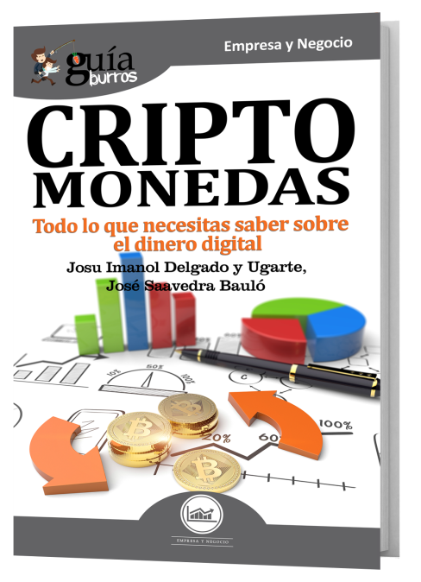

Poco a poco, cada vez más personas saben en qué consisten las criptomonedas y por qué no conviene perderlas de vista, e incluso arriesgan a invertir en ellas. Sin embargo, en términos generales son en gran medida desconocidas para la mayoría de las personas. Por este motivo, EDITATUM acaba de lanzar GuíaBurros: Criptomonedas, un libro que ofrece al lector una clara visión de lo que son y cuál puede ser su futuro porque, sin duda, la cripto-cultura ya está aquí y se extiende como una mancha de aceite, empapando los resquicios de las actividades humanas en su sentido más amplio.
El esquema conceptual de las criptomonedas está demostrando una gran capacidad de adaptación a todo tipo de mercados al desaparecer los límites de los diferentes idiomas. El mundo de internet, sobre el que también se apoya el modelo de las criptomonedas, expulsó hace ya tiempo la discriminación de la ubicación y el origen de quienes participan. He aquí parte del problema regulatorio ante el que se enfrentan los dirigentes mundiales, los centros de poder político, financiero y cultural.
Los autores Josu Imanol Delgado y Ugarte y Francisco José Saavedra Bauló apostaron por el blockchain y su específica aplicación a las criptomonedas “porque nos resulta más fiable que el sistema actual, donde entidades bancarias hacen desaparecer de un día para otro los ahorros de terceros a través de un sumidero abierto por unos «responsables» a quienes confié mis recursos. Cuando damos un apretón de manos al cerrar un contrato queremos transmitir lo que siempre ha significado ese gesto: confianza. Cuando lo hacemos con un fondo de inversión o un banco, esperamos obtener «confianza mutua”, explican.
Además, los autores advierten de que la realidad lo desmiente una y otra vez. “Blockchain, sin embargo, es el apretón de manos codificado, descentralizado y transparente que no admite vuelta atrás. Si los sistemas de siempre hacen saltar por los aires –con demasiada frecuencia– la confianza de esa ancestral fórmula, es sencillo aceptar que el futuro que se nos avecina, en este aspecto, resulta claramente mejor y más fiable”, concluyen los autores.
GuíaBurros: Criptomonedas es una guía, es más que una introducción a la economía del futuro. Su lectura será, probablemente, un punto de inflexión para sus lectores porque se adentrarán con buen pie en este proceloso y emocionante nuevo universo de los activos digitales.

Acerca del autor

Josu Imanol Delgado y Ugarte es economista y doctor en Administración de Empresas y Finanzas. Máster en Business Administration y Máster en Finanzas. Medalla de Oro Europea al Mérito en el Trabajo y Estrella de Oro a la Excelencia Profesional, ha ampliado su formación en universidades americanas de primer nivel en áreas de Finanzas y Estrategia Empresarial. En el año 2011 realizó una descripción del modo de salir de la crisis económica que padecía España. En el año 2014 señaló que, a causa de la desigualdad y el maquinismo, el crecimiento económico se vería negativamente afectado; en enero del año 2016, en el Foro Económico Mundial de Davos, señalaron estas causas como peligros para la economía mundial. Expuso también, que, por ello, la Ley de Okun se encuentra distorsionada y no funciona en estos momentos. Es autor de otros diecinueve libros más sobre Finanzas, Economía y Administración de Empresas. Ha publicado más de cien artículos de opinión en la más prestigiosa prensa especializada y general. En el año 2016 fue candidato al premio de investigación social realizada de la Fundación para el fomento de Estudios Sociales y de Sociología Aplicada (FOESSA). También en el año 2017, fue candidato al Premio Rey Jaime I de Economía. Actualmente es Consultor Económico de inversiones, estrategia, reingeniería y cultura empresarial.

Francisco José Saavedra Bauló, periodista y realizador de radio y televisión, estudió en la Universidad Complutense de Madrid. Ha dedicado su vida profesional a la radio, principalmente con etapas en la cadena SER, Onda Cero, Radio Nacional de España, Radiocadena Española, Cope y TVE. Durante varios años ha sido enviado especial de distintos medios para cubrir torneos profesionales de tenis de la ATP y WTA.

Desde 2005 es el coordinador general de Radio Esperantia, una emisión online de radio y a través de móviles con tres canales diferenciados en los que realiza programas de economía, geopolítica y música relacionada con el jazz. Es coautor del libro La transformación social, política y económica de nuestro mundo.
Interviniente en programas de televisión para responder sobre consultas relacionadas con Oriente Próximo. También es tertuliano habitual en Radio Internacional. Actualmente dirige y presenta el programa “Geopolítica” en Radio Esperantia, así como “Mercado de Capitales” y “Confusión”.

Acerca de EDITATUM
EDITATUM es una nueva startup editorial especializada en libros relacionados con la Empresa y el Negocio, la Salud y el Bienestar Personal, Hogar y Familia, Ciencia y Tecnología, Saber y Conocimiento, entre otras materias dirigidas al crecimiento profesional y personal de sus lectores

Para más información y entrevistas con los autores

Ángela María De Toro Martín adetoro@editatum.com
+34 910 220 823

